MÜŞTERİ KAYBINI AZALTMA ANALİZİ
Olist Brezilya E-Ticaret Veri Seti Üzerinde Uçtan Uca İş Analizi Vaka Çalışması
İş Analisti Portfolyo Projesi
Kaynak veri: Olist Brazilian E-Commerce Public Dataset (Kaggle) · 2016-09 – 2018-08 · 96.353 teslim edilmiş sipariş
Bu rapor gerçek, halka açık bir veri seti üzerinde çalıştırılan SQL sorguları ve bunlardan üretilen Excel dashboard bulgularına dayanmaktadır. Şirket adı, stakeholder isimleri ve toplantı notları kurgusaldır; sayısal bulgular gerçektir.

1. Problem Tanımı
ShopBR, Brezilya merkezli, birden fazla satıcıyı tek pazaryerinde buluşturan orta ölçekli bir e-ticaret platformudur. Yönetim, Kasım 2017 – Mart 2018 döneminde müşteri memnuniyetsizlik oranının (1-2 yıldız değerlendirme) %10 civarından %19-21 seviyesine yükseldiğini fark etmiştir. Aynı dönemde geç teslimat oranı da %14-21 bandına çıkmıştır. Yönetim, İş Analisti'nden bu memnuniyetsizlik artışının kök nedenlerini, hangi ürün kategorisi, bölge ve operasyonel süreçlerde yoğunlaştığını belirlemesini ve azaltıcı önlemler için somut, veriye dayalı öneriler sunmasını talep etmiştir.
Not (kapsam belirleme): Veri incelendiğinde platformun bir pazaryeri modeli olması nedeniyle müşterilerin %96,9'unun yalnızca bir kez sipariş verdiği görülmüştür. Bu, klasik "tekrar satın almama" tanımlı churn analizini bu veri setinde neredeyse anlamsız kılmaktadır (bkz. Bölüm 5). Bu nedenle proje kapsamı, iş sponsoruyla birlikte "müşteri memnuniyetsizliği ve marka güveni kaybı riski" olarak yeniden çerçevelenmiştir — bu, gerçek bir BA projesinde sık karşılaşılan bir kapsam netleştirme adımıdır ve stakeholder notlarında da işlenmiştir.

2. Stakeholder Toplantı Notları

Toplantı 1 — Pazarlama Müdürü (Ayşe K.)
- Soru: "Kayıp/memnuniyetsizlik artışını hangi dönemde fark ettiniz?" → Cevap: "Kasım kampanyasından sonra şikayet e-postaları arttı, ama asıl şubat-mart aylarında yoğunlaştı."
- Soru: "Belirli bir müşteri segmentinde mi yoğunlaşıyor?" → Cevap: "Elimizde net segment verisi yok, sizin analizde bölge ve kategori kırılımı görmek isteriz."
- Aksiyon: Bölge (eyalet) ve kategori bazlı memnuniyetsizlik kırılımı analiz kapsamına eklendi.

Toplantı 2 — Operasyon / Lojistik Sorumlusu (Deniz T.)
- Soru: "Kasım-Mart döneminde kargo süreçlerinde bir değişiklik oldu mu?" → Cevap: "Kasım'da kampanya hacmi arttı, kargo firmalarında kapasite sıkıntısı yaşandı; şubat-mart’ta bazı bölgelerde rotalar değişti."
- Soru: "Teslimat süresi ile müşteri şikayetleri arasında ilişki kurdunuz mu?" → Cevap: "Hissi olarak evet ama sayısal olarak doğrulanmadı, bunu analizde görmek isteriz."
- Aksiyon: Tahmini teslimat tarihi vs gerçek teslimat tarihi karşılaştırması ve review puanı ile korelasyonu analiz kapsamına eklendi.

Toplantı 3 — Müşteri Hizmetleri Takım Lideri (Caner Y.)
- Soru: "Şikayetler hangi kanaldan geliyor ve nasıl kategorize ediliyor?" → Cevap: "Şu an şikayetler yalnızca serbest metin olarak review yorumlarına düşüyor, yapılandırılmış bir kategori alanımız yok."
- Soru: "Ödeme yöntemi veya taksit sayısına göre bir gözleminiz var mı?" → Cevap: "Yok, ama merak ediyoruz."
- Aksiyon: Review puanı, ödeme türü kırılımı analize eklendi; yapılandırılmış şikayet kategorisi eksikliği bir gelecek dönem önerisi olarak not edildi (bkz. Bölüm 8).

Toplantı 4 — Ürün / Kategori Yöneticisi (Elif S.)
- Soru: "Belirli ürün kategorilerinde daha fazla iade/şikayet var mı?" → Cevap: "Mobilya ve büyük hacimli ürünlerde kargo hasarı şikayeti aldığımızı biliyoruz, ama veri ile teyit etmedik."
- Aksiyon: Kategori bazlı memnuniyetsizlik ve geç teslimat oranı kırılımı analize eklendi.

3. Requirements Dokümanı (BRD / FRD Taslağı)

3.1 İş Gereksinimleri (BRD)
ID | Gereksinim | Kaynak
BR-01 | Memnuniyetsizlik oranındaki artışın zaman içindeki seyrini göster. | Pazarlama Müdürü
BR-02 | Memnuniyetsizliğin bölge (eyalet) bazında nerede yoğunlaştığını belirle. | Pazarlama Müdürü
BR-03 | Memnuniyetsizliğin ürün kategorisi bazında nerede yoğunlaştığını belirle. | Ürün Yöneticisi
BR-04 | Teslimat gecikmesi ile müşteri memnuniyeti arasındaki ilişkiyi sayısal olarak kanıtla. | Operasyon
BR-05 | Ödeme türünün müşteri davranışına etkisini incele. | Müşteri Hizmetleri
BR-06 | Bulguları yönetimin kolayca inceleyebileceği bir dashboard'da sun. | Genel Müdür

3.2 Fonksiyonel Gereksinimler (FRD)
ID | Fonksiyonel Gereksinim
FR-01 | Sistem, siparişleri aylık bazda gruplayıp memnuniyetsizlik ve geç teslimat oranını hesaplayabilmelidir.
FR-02 | Sistem, en az 200 siparişi olan kategorileri memnuniyetsizlik oranına göre sıralayabilmelidir.
FR-03 | Sistem, en az 300 siparişi olan eyaletleri memnuniyetsizlik oranına göre sıralayabilmelidir.
FR-04 | Dashboard, filtre değişmeden yeni veri eklendiğinde otomatik güncellenebilmelidir (canlı formüller).
FR-05 | Analiz, ham veriden (sipariş, müşteri, ödeme, review, ürün) tek bir birleşik görünüm üretebilmelidir.

3.3 Veri İhtiyaçları
- olist_orders_dataset — sipariş durumu, satın alma / tahmini / gerçek teslimat tarihleri
- olist_customers_dataset — müşteri kimliği (customer_unique_id) ve eyalet bilgisi
- olist_order_reviews_dataset — review puanı (1-5)
- olist_order_payments_dataset — ödeme türü
- olist_order_items_dataset + olist_products_dataset + product_category_name_translation — kategori bilgisi

4. Süreç Akış Diyagramı (BPMN)
Aşağıdaki tablo, müşterinin satın alma → teslimat → (şikayet veya memnuniyet) → (tekrar satın alma veya kayıp riski) sürecini adım adım özetler. Görsel BPMN diyagramı proje sunumunda ayrıca paylaşılmıştır.
Adım | Süreç | Açıklama / Karar Noktası
1 | Sipariş oluşturma | Müşteri ürün seçer, ödeme yöntemini belirler.
2 | Kargo / teslimat | Sipariş kargoya verilir; tahmini teslimat tarihi ile karşılaştırılır.
3 | Karar: Zamanında mı? | Gerçek teslimat tarihi > tahmini tarih ise "geç" olarak işaretlenir (veri setinde siparişlerin %8,0'i geç).
4a | Zamanında → Yüksek review puanı | Ortalama puan 4,29/5 (bkz. Bölüm 5).
4b | Geç → Şikayet / düşük puan | Ortalama puan 2,57/5 — güçlü ve istatistiksel olarak anlamlı fark.
5 | Sonuç | Yüksek puan → marka güveni ve olası tekrar ziyaret; düşük puan → memnuniyetsizlik ve kayıp riski.

5. SQL ile Veri Analizi
Aşağıdaki sorgular Olist veri setinden oluşturulan SQLite veritabanı üzerinde gerçekten çalıştırılmış ve sonuçlar gerçek verilerden alınmıştır (sözdizimi standart ANSI SQL'e yakındır, tarih fonksiyonları SQLite'a özgüdür).

5.1 Tekrar satın alma oranı — churn tanımının test edilmesi
SELECT c.customer_unique_id, COUNT(DISTINCT o.order_id) AS order_count
FROM orders o JOIN customers c ON o.customer_id = c.customer_id
WHERE o.order_status = 'delivered'
GROUP BY c.customer_unique_id;
Sonuç: 93.358 benzersiz müşteriden yalnızca %3,00'ü birden fazla sipariş vermiştir. Bu, klasik "tekrar satın almama = churn" tanımının bu pazaryeri modelinde ayırt edici olmadığını göstermektedir → analiz, memnuniyetsizlik oranına (review ≤2) odaklanacak şekilde yeniden çerçevelenmiştir.

5.2 Geç teslimatın memnuniyete etkisi
SELECT CASE WHEN julianday(order_delivered_customer_date) >
julianday(order_estimated_delivery_date) THEN 1 ELSE 0 END AS late_flag,
AVG(review_score) AS ort_puan
FROM orders o LEFT JOIN order_reviews r ON o.order_id = r.order_id
WHERE o.order_status = 'delivered' GROUP BY late_flag;
Teslimat durumu | Ortalama review puanı
Zamanında (%92,0) | 4,29 / 5
Geç (%8,0) | 2,57 / 5
Geciken siparişlerde ortalama gecikme 9,4 gündür. Bu bulgu, teslimat performansının müşteri memnuniyetinin en güçlü tekil belirleyicisi olduğunu göstermektedir.

5.3 Aylık memnuniyetsizlik trendi (son dönem)
SELECT strftime('%Y-%m', order_purchase_timestamp) AS ay,
ROUND(100.0*SUM(CASE WHEN review_score<=2 THEN 1 ELSE 0 END)/COUNT(*),2) AS oran
FROM orders o JOIN order_reviews r ON o.order_id=r.order_id
WHERE o.order_status='delivered' GROUP BY ay ORDER BY ay;
Sonuç: Memnuniyetsizlik oranı 2017-11'de %16,6'ya, 2018-02'de %19,3'e ve 2018-03'te %21,2'ye yükselmiş, ardından nisan-ağustos 2018 döneminde kademeli olarak %9,5'e kadar gerilemiştir (bkz. Bölüm 6, Aylık Trend grafiği). Bu, operasyonel bir iyileştirmenin (muhtemelen kargo kapasitesi normalleşmesi) etkili olduğuna işaret etmektedir.

5.4 Kategori ve eyalet bazlı kırılım
SELECT category, COUNT(*) n, AVG(review_score) ort_puan,
100.0*SUM(CASE WHEN review_score<=2 THEN 1 ELSE 0 END)/COUNT(*) memnuniyetsizlik_orani
FROM orders_join_products
GROUP BY category HAVING n >= 200 ORDER BY memnuniyetsizlik_orani DESC LIMIT 10;
En yüksek memnuniyetsizlik oranına sahip kategoriler: office_furniture (%21,9), audio (%21,6) ve home_confort (%18,1) — üçü de büyük hacimli / kırılgan ürün gruplarıdır ve bu, ürün yöneticisinin toplantıda dile getirdiği "kargo hasarı" hipoteziyle örtüşmektedir. Eyalet bazında ise AL (%21,4), MA (%19,8) ve SE (%18,9) en yüksek memnuniyetsizlik oranına sahip bölgelerdir — bunlar São Paulo/Rio ekseninden (ana lojistik merkezler) coğrafi olarak daha uzak, kuzey/kuzeydoğu eyaletleridir (bkz. Bölüm 6 tabloları).

5.5 Ödeme türü kırılımı
Voucher ile ödeme yapan müşterilerde tekrar satın alma oranı (%10,1), kredi kartına (%6,4) göre belirgin şekilde yüksektir — bu, kupon/indirim kampanyalarının tekrar ziyareti teşvik eden en güçlü araç olabileceğine işaret eden ikincil bir bulgudur.

6. Power BI Alternatifi: Excel Dashboard
Power BI erişimi olmadığından, aynı analitik değeri sağlayan, canlı SUMIFS/COUNTIFS/AVERAGEIFS formülleriyle çalışan bir Excel dashboard'u hazırlanmıştır (bkz. ekteki Musteri_Kaybi_Analizi_Dashboard.xlsx). Ham veri "Ham_Veri" sayfasında tutulmakta, tüm özet tablo ve grafikler bu sayfadan formüllerle canlı olarak besleniyor — yani ham veri güncellendiğinde tüm dashboard otomatik yeniden hesaplanır.

6.1 Yönetici Özeti
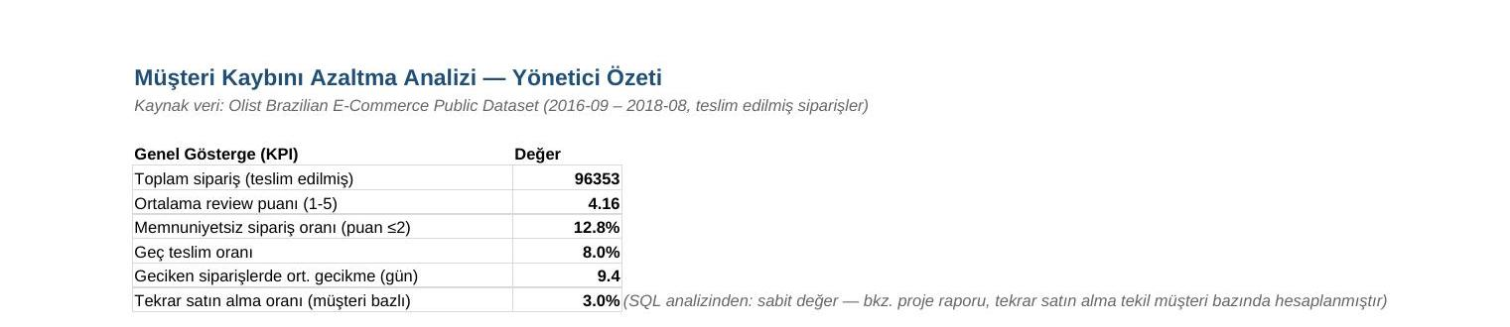

6.2 Aylık Trend
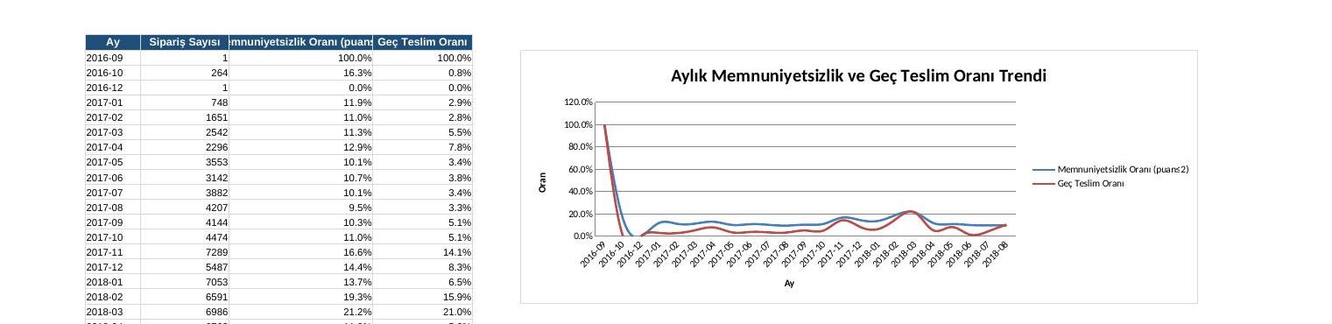
Kasım 2017 – Mart 2018 döneminde belirgin bir memnuniyetsizlik ve geç teslimat artışı, sonrasında iyileşme.

6.3 Kategori Bazlı Analiz
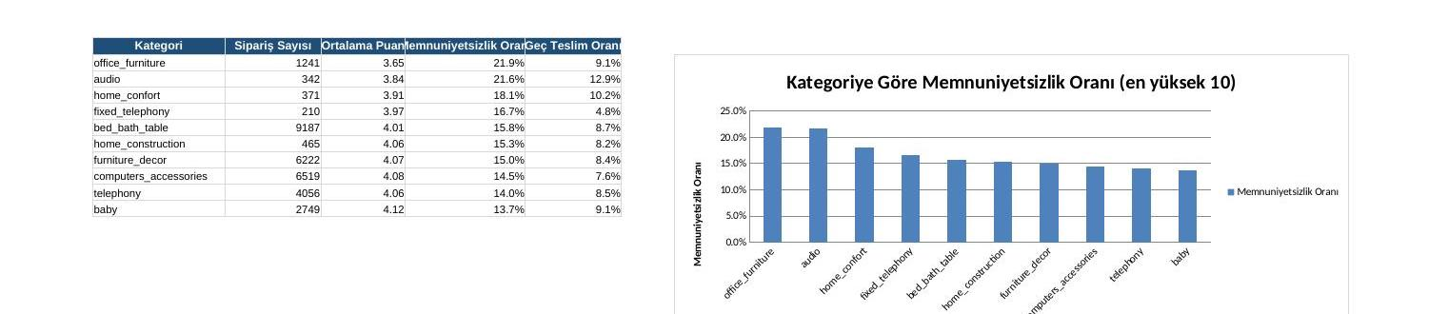

6.4 Eyalet Bazlı Analiz
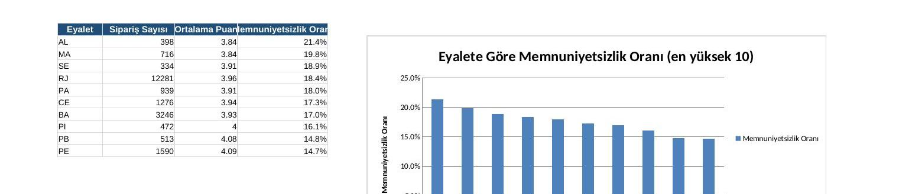

6.5 Ödeme Türü Analizi
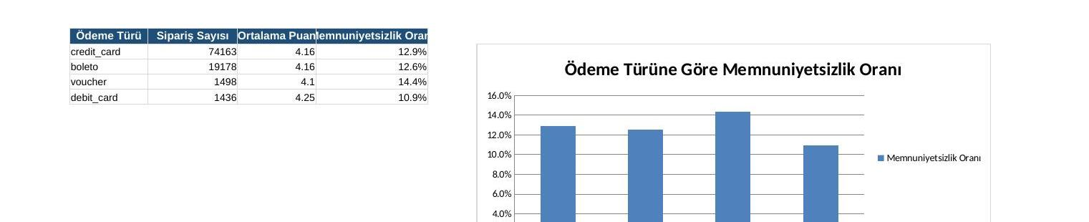

7. Agile Yaklaşımı
Proje 3 sprint'lik (her biri 2 hafta) bir Scrum döngüsüyle yönetilmiştir:

Sprint 1 — Keşif ve Veri Hazırlığı
- Stakeholder görüşmeleri ve requirements dokümanının tamamlanması
- Veri kaynaklarının doğrulanması, temizlenmesi, SQLite/veri ambarına yüklenmesi
- User story: "Bir iş analisti olarak, ham sipariş/müşteri/review verisini tek bir tabloda birleştirmek istiyorum ki sonraki analizler tutarlı bir kaynaktan beslensin."

Sprint 2 — Analiz ve Kök Neden
- SQL sorgularının yazılması ve churn/memnuniyetsizlik hipotezlerinin test edilmesi
- Kategori, eyalet, ödeme türü kırılımlarının çıkarılması
- User story: "Bir müşteri hizmetleri temsilcisi olarak, şikayet nedenini kategori bazlı görmek istiyorum ki hangi ürün gruplarına öncelik vermem gerektiğini bileyim."
- User story: "Bir operasyon yöneticisi olarak, teslimat gecikmesi ile review puanı arasındaki ilişkiyi görmek istiyorum ki kargo SLA'sını önceliklendirebileyim."

Sprint 3 — Dashboard ve Sunum
- Excel dashboard'unun (canlı formüller + grafikler) oluşturulması
- Bulguların ve önerilerin yönetim sunumu için özetlenmesi
- User story: "Bir genel müdür olarak, memnuniyetsizlik trendini tek bir ekranda görmek istiyorum ki hızlı karar alabileyim."
Sprint retrospektifi: En büyük öğrenme, ilk varsayımın (tekrar satın alma = churn) veriyle doğrulanmaması ve kapsamın Sprint 1 sonunda stakeholder'la birlikte yeniden çerçevelenmesi oldu — bu, Agile'ın "erken ve sık geri bildirim" prensibinin gerçek bir uygulamasıdır.

8. Sonuç ve Öneriler
Analiz, klasik "tekrar satın almama" churn tanımının bu pazaryeri modelinde geçerli olmadığını, asıl riskin memnuniyetsizlik (düşük review puanı) ve bunun sürükleyicisi olan teslimat performansı olduğunu ortaya koymuştur. Buna dayanarak dört somut öneri sunulmaktadır:

1. Kargo SLA'sını sıkılaştırın ve riskli bölgeleri önceliklendirin
Geç teslimat, review puanını 4,29'dan 2,57'ye düşürmektedir — tek bir operasyonel metrik. AL, MA, SE, RJ gibi eyaletlerdeki lojistik ortaklarla SLA'lar gözden geçirilmeli, kapasite artışı (özellikle kampanya dönemlerinde) planlanmalıdır.

2. Kırılgan / büyük hacimli kategorilerde paketleme standardını yükseltin
office_furniture, audio ve home_confort kategorilerinde memnuniyetsizlik oranı %18-22 ile ortalamanın (%12,8) belirgin üzerindedir. Satıcılar için bu kategorilere özel paketleme/kargo hasarı önleme kılavuzu hazırlanmalıdır.

3. Yapılandırılmış şikayet kategorisi alanı ekleyin
Müşteri hizmetlerinin belirttiği gibi şikayetler yalnızca serbest metin olarak tutulmaktadır. Review formuna "gecikme / hasar / yanlış ürün / diğer" gibi yapılandırılmış bir alan eklenmesi, gelecekteki kök neden analizlerini çok daha hızlı ve güvenilir hale getirecektir.

4. Voucher/kupon kampanyalarını sadakat aracı olarak genişletin
Voucher ile ödeme yapan müşterilerde tekrar satın alma oranı, kredi kartına göre ~1,6 kat yüksektir. İlk teslimatta memnuniyetsizlik yaşayan müşterilere hedefli bir sonraki-sipariş kuponu gönderilmesi, kayıp riskini azaltıcı düşük maliyetli bir aksiyon olabilir.

Bu proje; problem tanımından stakeholder yönetimine, requirements dokümantasyonundan SQL ile kök neden analizine, dashboard üretiminden Agile proje yönetimine kadar uçtan uca bir İş Analisti sürecini gerçek bir veri seti üzerinde uygulamalı olarak göstermektedir.

